Приёмы формирования функциональной
грамотности при изучении биологии

Васильева Н.Н.,
учитель биологии МОУ СШ №1

Естественнонаучная функциональная грамотность учащихся – это определенный набор компетенций, связанных со способностью применять полученные в школе умения и знания в жизненных ситуациях. Набор компетенций, определяющих ЕНГ, остается неизменным: ➢ научное объяснение явлений;
➢ понимание основных особенностей естественнонаучного исследования;
➢ интерпретация данных и использование научных доказательств для получения выводов.
Формировать эти компетенции можно и на уроках биологии и во внеурочной деятельности.
На уроках биологии я стараюсь подбирать задания с таким содержанием, где ученик мог бы креативно мыслить. Предлагаю описание стандартной или нестандартной ситуации, для объяснения которой можно напрямую использовать программный материал. Или на основе понимания механизма явления предлагаю обосновать дальнейшее развитие событий. Часто ребята выполняют задания по преобразованию одной формы представления научной информации в другую, например: словесную в схематический рисунок или табличную форму. В учебнике таких заданий не очень много. Для решения этой проблемы к некоторым параграфам в 5 классе разработала несколько заданий (см. Приложение 1). Однако это требует время и силы. На сайте ФИПИ есть много готовых заданий на формирование естественнонаучной грамотности. Но они достаточно трудны, ребята не привыкли к таким задачам. Так в 6 классе при закреплении материала темы «Минеральное питание» дала ребятам несколько заданий с сайта ФИПИ. С ними справились не все дети. То есть задания не стандартные, без тренировки справиться с ними сложно (см. Приложение 2). 7Б класс выполнял диагностическую работу по естественнонаучной грамотности с сайта Российской электронной школы. Из 31 человека работу выполнили 8. Трое показали повышенный уровнь сформированности ФГ, четверо средний и один низкий. В 9 А классе диагностическую работу выполнили 7 учеников: двое показали повышенный уровнь сформированности ФГ, четверо средний и один низкий.
Считаю, что обязательным условием формирования естественнонаучной функциональной грамотности является наличие творческого домашнего задания. Навык экспериментирования – один из главных в исследовании, поскольку любой эксперимент предполагает выполнение практических действий, проверку данных и сравнение. В отличие от мыслительных экспериментов, реальные опыты более эмоционально насыщены. В 6 классе при изучении раздела «Жизнедеятельность растений» много разнообразных опытов, для проведения которых необходимо длительное время и постоянное наблюдение. Ребята выполняют эти эксперименты дома, совместно с родителями. Для выполнения опыта часто им необходимо понимание основных особенностей естественнонаучного исследования; и интерпретация данных, и использование научных доказательств из учебника для получения выводов. Я стараюсь в этом случае перейти от позиции носителя информации к позиции консультанта. По краткому описанию хода исследования или действий исследователей предлагаю сформулировать его цель. Кратко сформулировать идею исследования, направленного на ее решение, и описать основные этапы опыта. Использование исследовательской деятельности не только оживляет учебный процесс, но и обогащает знаниями, полученными в результате самостоятельной поисковой деятельности, которые становятся долговременными и прочным (см. Приложение 3).
Развиваю направления ФГ на занятиях внеурочной деятельности, используя сборник эталонных заданий "PISA". Мы с ребятами продолжаем участвовать в викторинах проводимых «Центром телекоммуникаций и информационных систем в образовании» Ярославской области. В этом году интернет-проект был посвящён Году науки и технологий. В игре было несколько этапов. Первый этап - викторина посвящённая известным учёным и их открытиям в различных областях химии, физики, биологии, экологии. Второй этап – творческое задание. Нужно было сделать презентацию по определённой теме. В 6 классе провести экскурсию по квартире и описать используемые там приборы и историю их создания учёными. В 8 классе провести экскурсию по городу. Выяснить какие улицы названы в честь известных учёных и какой вклад эти учёные внесли в науку. В 10 классе задание было связано с творчеством известного писателя фантаста Александра Беляева. Ребята должны были найти в его произведениях фантастические идеи, которые учёные претворили в жизнь (см. Приложение 4).
Третий этап проекта был связан с оцениванием творческого задания. Каждой команде были присланы 10 презентаций других команд своей возрастной группы. Их нужно было просмотреть и оценить по трём критериям: полнота и правильность изложенного материала, техническое оформление презентации, творческая составляющая презентации. За правильное оценивание тоже назначались баллы. Такие конкурсы позволяют включать учащихся в поиск решений проблемных ситуаций современного мира, учат находить информацию, хранить и обрабатывать ее, устанавливать закономерные связи, вести самостоятельную работу, работать в коллективе, распределять время работы, оценивать результаты своего труда и давать оценку труда других. Знания полученные в итоге самостоятельной творческой поисковой деятельности становятся долговременными и прочными. Выполнение таких творческих заданий способствует развитию компетенций, составляющих основу функциональной грамотности. Здесь вам и научное объяснение явлений; и понимание основных особенностей естественнонаучного исследования; и интерпретация данных и использование научных доказательств для получения выводов. Команда 6 класса «Искатели» стала призёром, команда 10 класса «Митохондрия» дипломантом, команда «Юные учёные» участник этого интернет-проекта.
Чтобы соответствовать вызовам глобального мира XXI века, ученик как будущий работник, как гражданин, как личность должен быть компетентным и функционально грамотным, он должен достаточно полно ориентироваться в реалиях нового времени, гибко перестраивать старые способы деятельности, творчески использовать свои силы и способности.

Приложение 1
Тема: Методы изучения биологии
Учёные решили узнать, как ориентируются перелётные птицы во время своих путешествий. Осенью и весной птиц содержали в специальной клетке, откуда они могли видеть солнце. Птицы поворачивались в ту сторону, куда они полетели бы, если бы были свободны. Когда с помощью зеркал учёные изменили направление солнечных лучей, как бы передвинули солнце, птицы повернулись вслед за ним.

Задание 1. Что является ориентиром у птиц во время путешествий днём?
( Ответ: солнечный свет).
Умения, проверяемые в процессе выполнения задания: способность вспомнить и применить соответствующие естественнонаучные знания для объяснения явления
Характеристики задания:
•Содержательная область оценки: живые системы.
•Компетентностная область оценки: Интерпретация данных и использование научных доказательств для получения выводов;
•Контекст: окружающая среда, глобальный
•Уровень сложности: средний
•Формат ответа: выбор одного правильного ответа
•Объект оценки: анализировать, интерпретировать данные и делать соответствующие выводы
Система оценивания
1 балл
0 баллов

Задание 2. Предположите как птицы будут ориентироваться ночью?
Ответ: По звёздам
Умения, проверяемые в процессе выполнения задания: способность вспомнить и применить соответствующие естественнонаучные знания для объяснения явления
Характеристики задания:
•Содержательная область оценки: живые системы.
•Компетентностная область оценки: Интерпретация данных и использование научных доказательств для получения выводов;
•Контекст: окружающая среда, глобальный
•Уровень сложности: средний
•Формат ответа: развёрнутый ответ
•Объект оценки: анализировать, интерпретировать данные и делать соответствующие выводы
Система оценивания
1 балл
0 баллов

Задание 3. Опишите опыт который доказывает, что ночью птицы ориентируются с помощью звёзд.
Ответ: Если с помощью зеркал изменить расположение созвездий ночью, птицы повернутся в ту сторону, где будет созвездие на которое они ориентируются когда свободны
Умения, проверяемые в процессе выполнения задания: способность вспомнить и применить соответствующие естественнонаучные знания для объяснения явления
Характеристики задания:
•Содержательная область оценки: живые системы.
•Компетентностная область оценки: Интерпретация данных и использование научных доказательств для получения выводов;
•Контекст: окружающая среда, глобальный
•Уровень сложности: средний
•Формат ответа: развёрнутый ответ
•Объект оценки: анализировать, интерпретировать данные и делать соответствующие выводы
Система оценивания
1 балл
0 баллов

Приложение 2
Удобрения для растений
Удобрения – вещества, необходимые для питания сельскохозяйственных растений. Они предоставляют растениям один или несколько дефицитных химических компонентов, необходимых для их нормального роста и развития. При нехватке удобрений в почве растение начинает развиваться неправильно и может погибнуть.
Учёные исследовали влияние некоторых химических элементов и составили таблицу «Признаки дефицита питательных элементов для растений».

Симптомы на листьях | Нехватка элемента
 | Азот | Фосфор | Калий | Магний | Медь
Общее пожелтение (осветление хлорофилла)
Пожелтение (осветление хлорофилла) между жилками
Закручивание края
Засыхание края «сгорание»
Потемнение

- Почему в качестве объекта для оценки влияния нехватки элемента на растения учёными были выбраны листья, а не плоды?
1.Листьев на растении больше, чем плодов.
2.Листья имеют больше внешних отличий, чем плоды.
3.Листья появляются на растении гораздо раньше, чем плоды.
4.Листья проще исследовать, чем плоды.

- На фотографии изображён лист растения, испытывавшего длительную нехватку одного из химических элементов. Дефицит какого элемента испытывало растение? Свой ответ поясните.

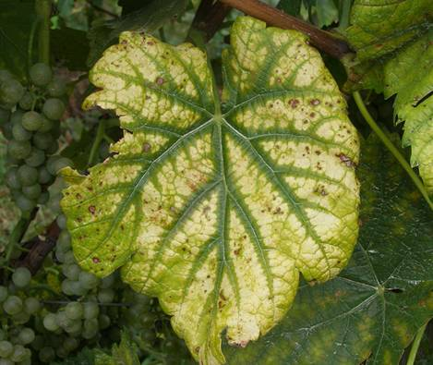
Приложение 3

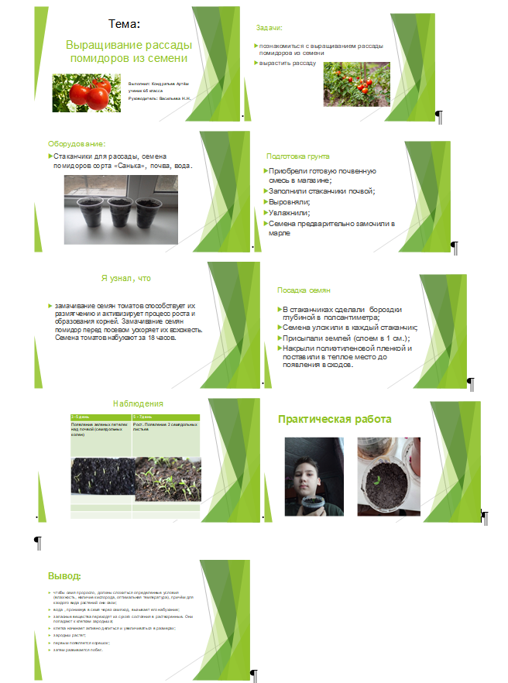
Приложение 4
